Advance Organizer

E:\Stiftung\Schulungsunterlagen\Knowledge Base\Bilder\VDW_2D_Grafiken\2D_Grafiken_Ero\LL_Seite_16_2.tif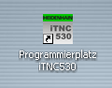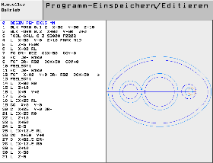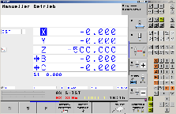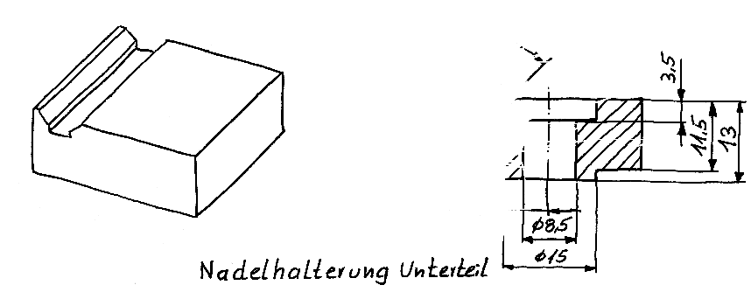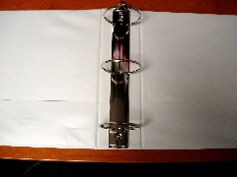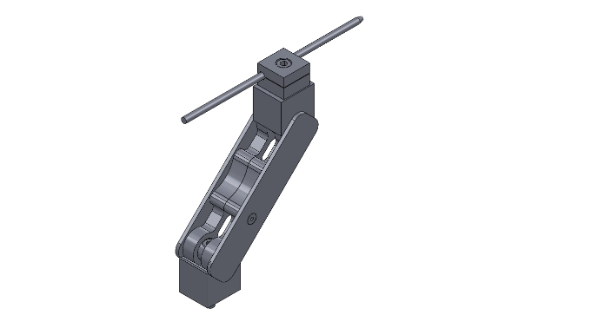

CNC-Programm  
schreiben

Programmierplatz starten

Verstellbarer  
Werkstückanschlag

CNC-Technik

* Grundlagen
* Systematik beim Programmieren
* Programmieren
* Simulation

Anmerkungen: In Ihrem Betrieb soll die Baugruppe „Verstellbarer Werkstückanschlag“ in größerer

Stückzahl gefertigt werden. Sie haben den Auftrag, alle notwendigen Fertigungsvorbereitungen zu treffen, alle benötigten Unterlagen anzufertigen, die CNC-Programme zu erstellen und zu simulieren sowie die Vorfertigung durchzuführen. Die Frästeile werden auf einer Fräsmaschine mit der HEIDENHAIN-Steuerung nach Vorgaben gefertigt.

Die Nut des Nadelhalters (Pos. 3) für den verstellbaren Werkstückanschlag soll auf einer CNC-Maschine gefertigt werden. Die Fertigungszeichnung liegt vor. Das Rohteil der Nadelhalterung ist in seiner äußeren Form bereits vorgefertigt.

Dokumentation

Maschinenbedienung

Fertigung

Werkzeuge Spannmittel Steuerung Prüfen

Programmierplatz

Download  
Installation

Funktion  
des Bauteils